**Задача 3.1**

Задача посвящена анализу переходного процесса в цепи первого порядка, содержащей резисторы, конденсатор или индуктивность. В момент времени *t* = 0 происходит переключение ключа *К*, в результате чего в цепи возникает переходной процесс.

1. Перерисуйте схему цепи (см. рис. 3.1) для Вашего варианта (таблица 1).
2. Выпишите числовые данные для Вашего варианта (таблица 2).
3. Рассчитайте все токи и напряжение на *С* или *L* в три момента времени *t*: , , ∞.
4. Рассчитайте классическим методом переходный процесс в виде , ,  в схемах 1 – 5, , ,  в схемах 6 – 10. Проверьте правильность расчетов, выполненных в п. 4, путем сопоставления их с результатами расчетов в п. 3.



Рис. 3.1

1. Постройте графики переходных токов и напряжения, рассчитанных в п. 4. Определите длительность переходного процесса, соответствующую переходу цепи в установившееся состояние с погрешностью 5%.
2. Рассчитайте ток  операторным методом.

Таблица 1

|  |  |
| --- | --- |
| Варианты | Номер схемы или задания |
| 00 10 20 30 40 50 60 70 80 90  01 11 21 31 41 51 61 71 81 91  02 12 22 32 42 52 62 72 82 92  03 13 23 33 43 53 63 73 83 93  04 14 24 34 44 54 64 74 84 94  05 15 25 35 45 55 65 75 85 95  06 16 26 36 46 56 66 76 86 96  07 17 27 37 47 57 67 77 87 97  08 18 28 38 48 58 68 78 88 98  09 19 29 39 49 59 69 79 89 99 | 1  2  3  4  5  6  7  8  9  10 |

Таблица 2

|  |  |  |  |  |  |
| --- | --- | --- | --- | --- | --- |
| Варианты | *С*, нф или *L*, мГн | , кОм | , кОм | , кОм | *Е*, В |
| От 00 до 09  От 10 до 19  От 20 до 29  От 30 до 39  От 40 до 49  От 50 до 59  От 60 до 69  От 70 до 79  От 80 до 89  От 90 до 99 | 20  10  10  15  15  15  20  20  15  10 | 2  1  1  1  2  1  2  2  1  0,5 | 2  1  2  1  2  2  1  1  0,5  1 | 2  1  2  2  1  1  2  1  0,5  1 | 10  5  12  12  10  10  12  12  5  5 |

**Задача 3.2**

Задача посвящена временному и частотному (спектральному) методам расчета реакции цепей на сигналы произвольной формы. В качестве такого сигнала используется импульс прямоугольной формы (видеоимпульс).

Электрические схемы цепей (рис. 3.6) содержат емкости *С* или индуктивности *L*, а также сопротивления *R*. Для всех вариантов C:\ДО\Семестр 3\Электротехника\course221\images\img3\Image226.gif. В схемах, где имеется сопротивление C:\ДО\Семестр 3\Электротехника\course221\images\img3\Image227.gif, его величина C:\ДО\Семестр 3\Электротехника\course221\images\img3\Image228.gif. Во всех схемах входным напряжением C:\ДО\Семестр 3\Электротехника\course221\images\img3\Image229.gifявляется прямоугольный импульс длительностью C:\ДО\Семестр 3\Электротехника\course221\images\img3\Image230.gifи амплитудой C:\ДО\Семестр 3\Электротехника\course221\images\img3\Image231.gif.

1. Перерисуйте схему Вашего варианта (см. табл. 1 и рис. 3.6). Выпишите исходные данные Вашего варианта (таблица 4).

Таблица 4

|  |  |  |  |  |
| --- | --- | --- | --- | --- |
| Варианты | С, пф или *L*, мкГн | C:\ДО\Семестр 3\Электротехника\course221\images\img3\Image232.gif, кОм | C:\ДО\Семестр 3\Электротехника\course221\images\img3\Image233.gif, нс | C:\ДО\Семестр 3\Электротехника\course221\images\img3\Image234.gif, В |
| От 00 до 09  От 10 до 19  От 20 до 29  От 30 до 39  От 40 до 49  От 50 до 59  От 60 до 69  От 70 до 79  От 80 до 89  От 90 до 99 | 20  25  30  20  25  30  20  25  30  25 | 1  1  1  2  2  2  3  3  3  2,5 | 30  35  40  35  40  45  35  40  45  35 | 3  4  5  6  7  3  4  5  6  7 |

**Временной метод расчета**

2. Рассчитайте переходную C:\ДО\Семестр 3\Электротехника\course221\images\img3\Image235.gifи импульсную C:\ДО\Семестр 3\Электротехника\course221\images\img3\Image236.gifхарактеристики цепи по напряжению классическим или операторным методами (по выбору).

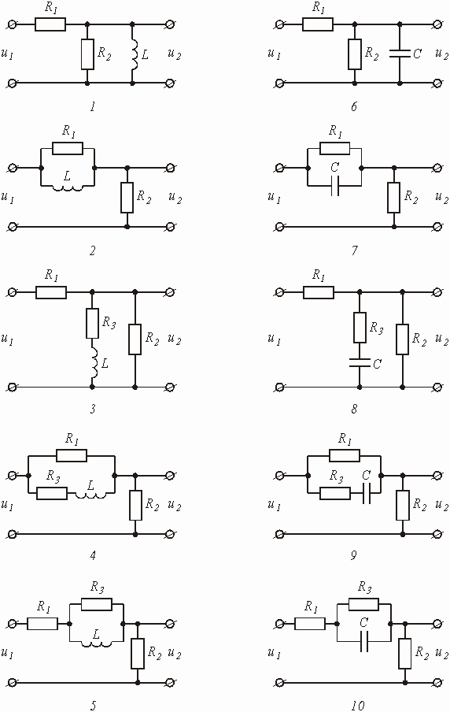

Рис.3.6

3. Рассчитайте реакцию цепи в виде выходного напряжений C:\ДО\Семестр 3\Электротехника\course221\images\img3\Image238.gifиспользуя:

* интеграл Дюамеля;
* интеграл наложения.

1. Постройте временные диаграммы входного и выходного напряжений.

**Частотный метод расчета**

5. Рассчитайте комплексные спектральные плотности входного C:\ДО\Семестр 3\Электротехника\course221\images\img3\Image239.gifи выходного C:\ДО\Семестр 3\Электротехника\course221\images\img3\Image240.gifсигналов.

6. Рассчитайте и постройте графики модулей C:\ДО\Семестр 3\Электротехника\course221\images\img3\Image241.gif, C:\ДО\Семестр 3\Электротехника\course221\images\img3\Image242.gifC:\ДО\Семестр 3\Электротехника\course221\images\img3\Image243.gifи модуля комплексной передаточной функции цепи C:\ДО\Семестр 3\Электротехника\course221\images\img3\Image244.gif, как функций от циклической частоты *f* в диапазоне частот 0 - C:\ДО\Семестр 3\Электротехника\course221\images\img3\Image245.gif.